Karta produktu PEGASUS nr kat.: 117

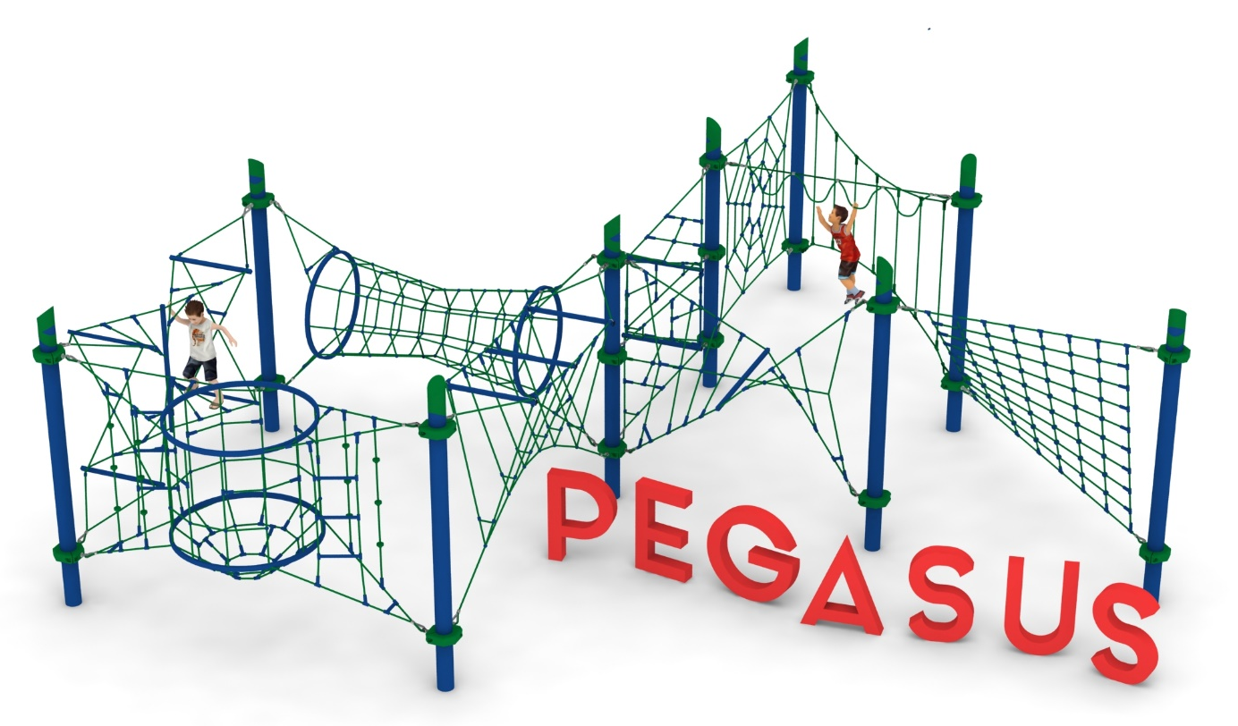

Wymiary zestawu:
Długość: 10,5 m
Szerokość: 8,9 m
Wysokość: 3,3 m
Przestrzeń minimalna: 15,5 x 13,9 m
Grupa wiekowa: od 5 do 14 lat
Głębokość posadowienia: 1,0m
Wysokość swobodnego upadku: 2,85 m

Opis urządzenia.
Zestaw składa się z dziewięciu słupów na których zawieszone jest dziesięć następujących modułów: ELEKTRA 012, FORTUNA 029, THALIA XL 004, HARMONIA XL 032, BELLONA 011, NIOBE XL 027, LETO 014, KLIO 033, MAJA XL 022, SCYLLA XL 024.

Wytyczne dotyczące materiałów i technologii wykonania urządzenia.
Głównym elementem konstrukcyjnym są słupy stalowe o średnicy 168,3 mm zabezpieczone przed korozją poprzez cynkowanie ogniowe oraz malowanie proszkowe. Na szczycie słupa zainstalowana jest czapka ze stali ocynkowana ogniowo oraz malowana proszkowo. Fundamenty wykonane są jako stopy żelbetowe posadowione na głębokości 1 m. Do słupów, za pomocą obejm wykonanych ze staliwa konstrukcyjnego, zamocowane są siatki linowe w różnych kształtach i rozmiarach. Obejmy zabezpieczone są przed korozją poprzez malowanie farbami chlorokauczukowymi. Połączenie lin z obejmą jest połączeniem przegubowym ze stali nierdzewnej. Siatki linowe, stanowiące główny element zabawowy, wykonane są z liny POLIAMIDOWEJ, PLECIONEJ, KLEJONEJ o średnicy 18mm. Liny wykonane są ze strun stalowych, ocynkowanych galwanicznie, skręconych w sześć splotów, z których każdy jest opleciony wklejonym w niego włóknem poliamidowym. Elementy łączące liny ze sobą wykonane są z aluminium, stali nierdzewnej i tworzywa sztucznego.

Opis modułów wchodzących w skład zestawu:

ELEKTRA 012
Urządzenie składa się z siatki, kratownicy wykonanej z ośmiu lin odchylonych od pionu oraz dziesięciu lin poziomych. Skrajne liny poziome są rozpięte na trzech słupach zainstalowanych w rozstawie 3,0m x 3,0m.

FORTUNA 029
Urządzenie składa się z ośmiu siatek w kształcie trójkąta równoramiennego. Siatki rozpięte są pomiędzy słupami, a linowo stalowym kwadratem usytuowanym w centrum zabawki. Część stalową kwadratu stanowią jekle ocynkowane ogniowo. Moduł zawieszony jest na dwóch słupach zainstalowanych w rozstawie 3,0m.

THALIA XL 004
Urządzenie składa się z siedmiu lin pionowych zamocowanych do dwóch lin poziomych rozpiętych pomiędzy dwoma słupami zainstalowanymi w rozstawie 4,24m. Długości lin pionowych wynoszą od 1,2 do 1,9 m.

HARMONIA XL 032
Urządzenie składa się z dwóch skręconych drabinek złączonych na środku za pomocą jekla ocynkowanego ogniowo. Na końcach drabinek zamontowane są linki na kształt litery X stabilizujące konstrukcję. Moduł zawieszony jest na dwóch słupach zainstalowanych w rozstawie 4,24m.

BELLONA 011
Urządzenie jest wykonane z lin, które tworzą siatkę przypominającą sieć pajęczą o przybliżonych wymiarach 2,3m x 2,0m. Pajęczyna rozpięta jest na dwóch słupach zainstalowanych w rozstawie 3,0m.

NIOBE XL 027
Urządzenie składa się z dwóch okręgów stalowych ocynkowanych ogniowo. Na okręgach rozpięta jest konstrukcja linowa tworząca szyb o średnicy 1,5m zakończony podłogą z linek. Z obu stron szybu występuje drabinka i dwie linki wspinaczkowe. Urządzenie zawieszone jest na dwóch słupach zainstalowanych w rozstawie 4,24m.

LETO 014
Urządzenie składa się z liny poziomej rozpiętej na dwóch słupach zainstalowanych w rozstawie 3,0m. Lina mocowana jest na wysokości od 1,4 do 2,85 m. Do liny poziomej zamocowane są cztery liny wygięte w półokręgi o promieniu około 0,3 m.

KLIO 033
Urządzenie składa się z trzech lin poziomych, z czego dwie główne rozpięte są pomiędzy słupami zainstalowanymi w rozstawie 3,0m. Siatkę linową uzupełnia osiem lin zamocowanych pomiędzy linami poziomymi . Dwie główne liny poziome rozparte są jeklem stalowym ocynkowanym ogniowo. Cała konstrukcja tworzy skręcony pomost linowy.

MAJA XL 022
Urządzenie składa się z trzech lin poziomych rozpiętych pomiędzy słupami zainstalowanym w rozstawie 4,24m oraz sześciu lin w kształcie litery V . Dwie górne liny poziome rozparte są trzema jeklami stalowymi ocynkowanymi ogniowo. Cała konstrukcja tworzy kładkę linową w kształcie litery V.

SCYLLA XL 024
Urządzenie składa się z dwóch okręgów stalowych ocynkowanych ogniowo. Na okręgach, pomiędzy dwoma słupami zainstalowanymi w rozstawie 4,24m, rozpięta jest konstrukcja linowa tworząca tunel o średnicy 0,8 - 1,2m.

Obszar upadku urządzenia powinien zostać wykonany na nawierzchni zgodnie z normą PN EN 1176- 1:2017. Do wykonania montażu niezbędna jest możliwość dojazdu ciężkiego sprzętu budowlanego.
W trosce o bezpieczeństwo dzieci oraz jakość urządzeń wymaga się, aby urządzenia posiadały certyfikat na zgodność z normami PN EN 1176-1:2017, PN EN 1176-11:2014-11, wydane w systemie akredytowanym przez Państwowe Centrum Akredytacji lub krajowej jednostki akredytującej pozostałych Państw członkowskich, zgodnie z Rozporządzeniem Parlamentu Europejskiego i Rady Unii Europejskiej (WE) nr 765/2008”.

